马鞍山市第二中学2016—2017学年度第二学期期中素质测试
高一生物 试题
命题人：胡金蓉 审题人：杨威
一、单项选择题（每题2分，共60分）
1．如图a→d表示连续分裂细胞的两个细胞周期。下列叙述不正确的是（ ）
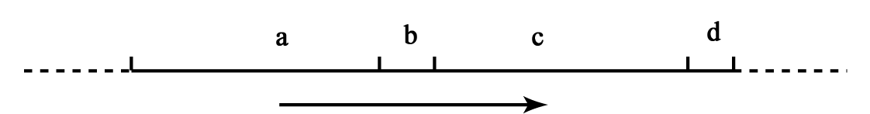
A．a和b为一个细胞周期 B．c段核DNA含量增加一倍
C．遗传物质平分一般发生在d段 D．b和c为一个细胞周期
2．下列叙述中错误的是（ ）
①个体发育过程中细胞的衰老对于生物体是有害的 ②低温引起的细胞冻伤属于细胞坏死
③由造血干细胞分化成红细胞的过程是可逆的 ④人胚胎发育过程中尾的消失是细胞凋亡的结果 ⑤原癌基因和抑癌基因发生突变是细胞癌变的根本原因$来&源：ziyuanku.com
A．①② B．①③ C．②⑤ D．③④
3．下列关于某一动物体内的细胞有丝分裂和减数第一次分裂的叙述正确的是（ ）
A．间期有DNA和中心体的复制 B．染色单体形成于前期，消失于后期
C．中期DNA数目相等，但染色体数目不等 D．末期，赤道板位置出现细胞板
4．下列对细胞衰老和细胞分化不同角度的分析，错误的是（ ）
A．从细胞水平分析，细胞衰老时细胞体积缩小
B．从细胞器水平分析，细胞分化时细胞器的种类、数目发生改变
C．从蛋白质角度分析，细胞分化是蛋白质种类和数量改变的结果
D．从酶角度分析，细胞衰老时酪氨酸酶活性降低导致细胞内色素逐渐减少
5.研究发现，线粒体促凋亡蛋白Smac是细胞中一个促进细胞凋亡的关键蛋白。正常细胞中，Smac存在于线粒体中。当线粒体收到释放这种蛋白质的信号时，就会将它释放到线粒体外，然后Smac与凋亡抑制蛋白(IAPs)反应，促进细胞凋亡。下列有关叙述不正确的是（ ）
A．Smac从线粒体释放时需消耗能量 B．癌细胞中Smac从线粒体释放可能受阻
C．Smac与IAPs在细胞凋亡中的作用相同 D．癌细胞中IAPs可能一直处于活动状态
6.科学家通过模拟实验探究细胞大小与物质运输的关系。实验过程：将三个边长分别为lcm、2cm、3cm含有酚酞的琼脂块，浸泡NaOH溶液10min后取出，切成两半，每块NaOH扩散的深度如图中阴影所示（琼脂块中数据表示未被扩散部分的长度）。关于该实验及相关推论叙述正确的是（ ）
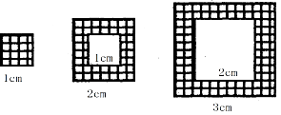

A．NaOH在边长1cm的琼脂块内扩散的速率最大
B．本实验自变量是不同大小的琼脂块，因变量是NaOH进入琼脂块“细胞”的深度
C．通过本模拟实验可说明，细胞体积越小，其相对表面积小，物质运输的效率就越高
D．本实验中，NaOH扩散进琼脂块的体积与琼脂块总体积之比反映细胞的物质运输效率
7.下列关于“观察植物细胞的有丝分裂”实验的叙述中，正确的是（ ）

A.装片制作的正确顺序是：解离→染色→漂洗→制片 B.压片的目的是使根尖细胞分散开
C.应选取长方形的细胞进行观察 D.通过持续观察一个细胞，认识有丝分裂的完整过程
8.下列几种细胞分裂时，始终观察不到染色体的是（ ）资*源%库
①洋葱根尖分生区细胞 ②蚕豆的雄蕊 ③大肠杆菌细胞 ④蛙的红细胞 ⑤蝗虫的精巢
A．①⑤ B．②③ C．②④ D．③④
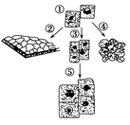
9.根据图示判断下列叙述不正确的是（ ）
A．①→②、①→④的根本原因是细胞中遗传信息执行情况不同
B．抑制DNA复制可使①→③过程停止
C．经②变化使细胞功能趋向专门化，有利于提高生理功能的效率
D．细胞经⑤体积变大后，其物质运输效率提高
10.某生物的一个细胞刚刚完成着丝点分裂，下列有关叙述正确的是（ ）
A．着丝点分裂会导致DNA数目加倍
B．此时细胞中一定不存在同源染色体
C．该细胞的分裂方式不可能是无丝分裂
D．此时细胞中染色体数目一定是该生物体细胞的两倍
11.下列关于遗传基本概念的叙述中，正确的是（ ）
A．相对性状指同一种生物的同一种性状的不同表现类型，如棉花的的粗绒与短绒
B．性状分离指在杂种后代中出现不同基因型个体的现象
C．等位基因指控制相对性状的基因，如D和d
D．表现型是指生物个体表现出来的性状，基因型相同，表现型一定相同
12.用豌豆进行遗传试验时，下列操作错误的是（ ）
A．杂交时，须在开花前除去母本的雄蕊 B．自交时，雌蕊和雄蕊都无需除去
C．测交时，须在开花前除去父本的雌蕊 D．人工授粉后，应套袋
13.将具有一对相对性状的纯种豌豆个体间行种植，另将具有一对相对性状的纯种玉米（异花传粉）个体间行种植。具有隐性性状的一行植株上所产生的F₁是（ ）
A．豌豆和玉米都有显性个体和隐性个体 B．豌豆都为隐性个体，玉米既有显性又有隐性
C．豌豆和玉米的显性和隐性比例都是3：1 D．豌豆都为隐性个体，玉米均为显性个体资*源%库 ziyuanku.com
14．孟德尔在探索遗传规律时，运用了“假说—演绎法”，下列相关叙述中不正确的是（ ）
A．“一对相对性状的杂交实验”的基础上提出问题
B．“测交实验”是对推理过程及结果的检测
C．为了验证假设是否正确，孟德尔设计了正、反交实验
D．“F₁(Dd)能产生数量相等的两种配子(D∶d＝1∶1)”属于推理内容
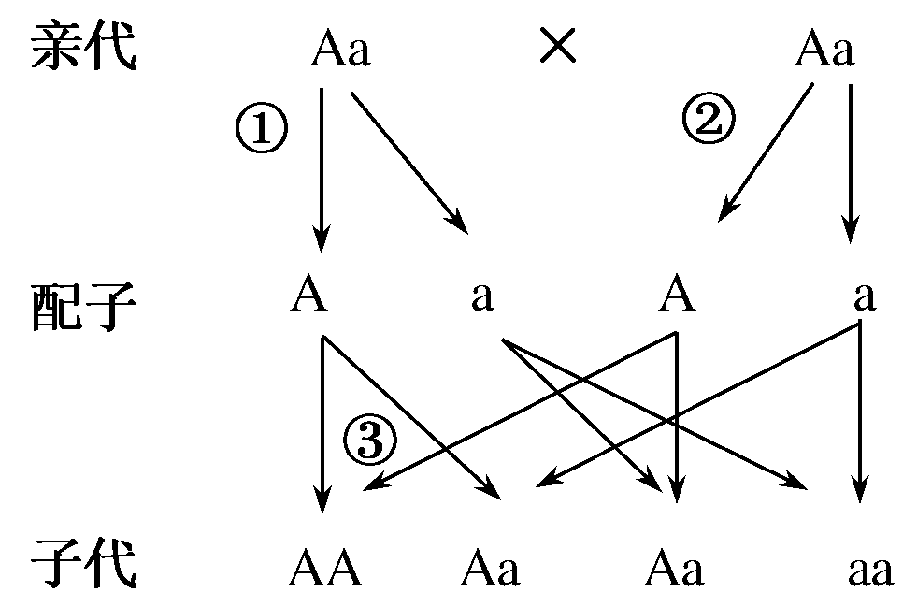
15．有关下面遗传图解的说法，错误的是（ ）
A．①②表示产生配子的减数分裂过程
B．③表示雌雄配子随机结合的过程
C．Aa能产生数目相等的配子，即雄配子：雌配子＝1：1
D．子代中，Aa个体在显性个体中所占的比例为2/3
16.黄瓜是雌雄同株单性花植物，果皮的绿色和黄色是受一对等位基因控制的具有完全显隐性关系的相对性状。从种群中选定两个个体进行实验，根据子代的表现型一定能判断显隐性关系的是（ ）
A．绿色果皮植株自交和黄色果皮植株自交
B．黄色果皮植株自交或绿色果皮植株自交
C．绿色果皮植株和黄色果皮植株正、反交
D．绿色果皮植株自交和黄色果皮植株与绿色果皮植株杂交
17.一个杂合子（Dd）自交时，含有隐性基因的花粉不可育，则自交后代表现型及比例为（ ）
A．显性：隐性=3：1 B．全部为显性 C．显性：隐性=1：1 D．显性：隐性=2：1
18.甲、乙两位同学分别用小球做遗传规律模拟实验。甲同学每次分别从Ⅰ、Ⅱ小桶中随机抓取一个小球并记录字母组合；乙同学每次分别从Ⅲ、Ⅳ小桶中随机抓取一个小球并记录字母组合。每人将抓取的小球分别放回原来小桶后，再多次重复。下列描述不正确的是（ ）$来&源：ziyuanku.com资*源%库
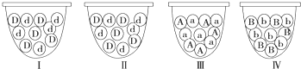

A．甲同学的实验模拟了成对遗传因子的分离和配子随机结合的过程
B．实验中每只小桶内两种小球的数量相等，但两只桶里的小球总数可不等
C．乙同学的实验可模拟不同对的遗传因子自由组合的过程
D．甲、乙重复100次实验后，统计的Dd和AB组合的概率均约为50%
19.爱尔夏花牛的斑点颜色有红色和褐色两种，颜色的基因型与相应的表现型如下表。
 | MM | Mm | mm
雌性的表现型 | 褐色 | 红色 | 红色
雄性的表现型 | 褐色 | 褐色 | 红色
在不考虑变异的情况下，下列相关叙述中正确的是（ ）
A．褐色母牛产下的红色小牛必为雌性 B．褐色母牛产下的褐色小牛必为雄性
C．红色公牛产的子代雌性可能为褐色 D．红色公牛产的子代雄性必为红色
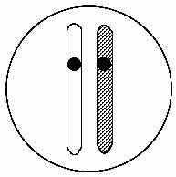
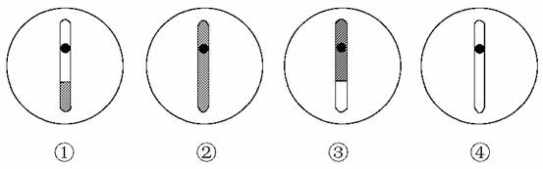
20.下图表示某动物精原细胞中的一对同源染色体。在减数分裂过程中，该对同源染色体发生了交叉互换，结果形成了①～④所示的四个精细胞。这四个精细胞中，来自同一个次级精母细胞的是（ ）

A．①② B．①③ C．②③ D．②④
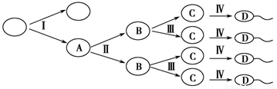
21.如图表示某哺乳动物（2n=24）产生生殖细胞的过程。以下说法错误的是（ ）
资*源%库$来&源：ziyuanku.com

A. 在I过程中某时期细胞的染色体最多 B. 细胞中染色体数目减半发生于Ⅱ过程中
C. 一个A产生的C中染色体组成有2¹²种 D. 该哺乳动物为雄性个体
22.有关减数分裂和受精作用的描述，正确的是（ ）
A．受精卵中的遗传物质一半来自于卵细胞，一半来自于精子
B．减数分裂过程中，着丝点分裂伴随着同源染色体的分离
C．受精卵中的染色体数和本物种体细胞染色体数相同
D．非同源染色体的自由组合是配子多样性的唯一原因
23．某动物组织切片显微图像如右图。下列说法不正确的是（ ）
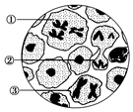
A．按分裂过程判断，图中标号的先后顺序为①→③→②
B．细胞①中有2个四分体，8条染色单体
C．该动物为雌性，②是次级卵母细胞
D．细胞③分裂后形成两个生殖细胞
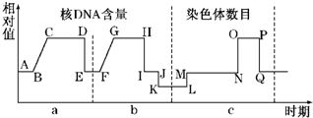
24.如图表示细胞分裂和受精作用过程中核DNA含量和染色体数目的变化，据图分析可得出（ ）

①a阶段为有丝分裂、b阶段为减数分裂 ②M点所示过程与细胞膜的流动性有关
③GH段和OP段，细胞中含有的染色体数是相等的 ④MN段发生了核DNA含量的加倍
A．①②③ B．①②④ C．①③④ D．②③④
25.控制棉花纤维长度的三对等位基因A/a、B/b、C/c对长度的作用相等，并且独立遗传。已知基因型为aabbcc的棉花纤维长度为6厘米，每个显性基因增加纤维长度2厘米。棉花植株甲（AABbcc）与乙（aaBbCc）杂交，则F₁的棉花纤维长度范围是（ ）
A.6~14厘米 B.6~16厘米 C.8~14厘米 D.8~16厘米
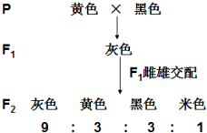
26.大鼠的毛色由独立遗传的两对等位基因控制。用黄色大鼠与黑色大鼠进行杂交实验，结果如图。据图判断，下列叙述正确的是（ ）

A．黄色为显性性状，黑色为隐性性状
B．F₁与黄色亲本杂交，后代有三种表现型
C．F₁和F₂中灰色大鼠均为杂合体
D．用F₂中的一只黑色大鼠与米色大鼠杂交，其后代中可能不出现米色大鼠
27.玉米的宽叶(A)对窄叶(a)为显性，宽叶杂交种(Aa)玉米表现为高产，比纯合显性和隐性品种的产量分别高12%和20%；玉米有茸毛(D)对无茸毛(d)为显性，有茸毛玉米植株表面密生茸毛，具有显著的抗病能力，该显性基因纯合时植株在幼苗期就不能存活。两对基因独立遗传。高产有茸毛玉米自交产生子代，则子代的成熟植株中（ ）
A．有9种基因型 B．宽叶有茸毛类型占1/2
C．高产抗病类型占1/4 D．有茸毛与无茸毛比为3∶1
28.某种生物一雌性个体产生的配子种类及其比例为：Ab：aB：AB：ab=1：1：4：4，另一个雄性个体产生的配子种类及其比例为：Ab：aB：AB：ab=1：1：1：1，若上述两个体杂交，则其后代中出现aabb的概率为（ ）
A．4% B．10% C．16% D．25%
29．已知玉米子粒的颜色分为有色和无色两种。现将一有色子粒的植株A进行测交，后代出现有色子粒与无色子粒的比是1:3，对这种杂交现象的推测错误的是（ ）
A．测交后代的有色子粒的基因型与植株A相同
B．玉米的有、无色子粒遗传遵循基因的自由组合定律
C．玉米的有、无色子粒是由一对等位基因控制的
D．测交后代的无色子粒的基因型有三种
30. 水稻香味性状与抗病性状独立遗传。有香味和无香味由等位基因基因A、a控制，抗病(B)对感病(b)为显性。为选育抗病香稻新品种，进行一系列杂交实验。两亲本无香味感病与无香味抗病植株杂交的统计结果如下图所示。下列有关叙述不正确的是（ ）
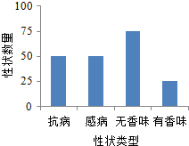
A．有香味为隐性性状 B．两亲本的基因型分别是Aabb、AaBb
C．两亲本杂交的子代中有香味抗病的纯种植株所占比例为1/8
D．两亲本杂交的子一代自交，子二代中有香味抗病植株所占比例为9/64
二、非选择题（每题10分，共40分）
1. 科学家将Oct－3/4、Sox2、原癌基因和抑癌基因四个关键基因转入高度分化的体细胞内，让其变成一个多功能iPS细胞(如图所示)。请分析回答：
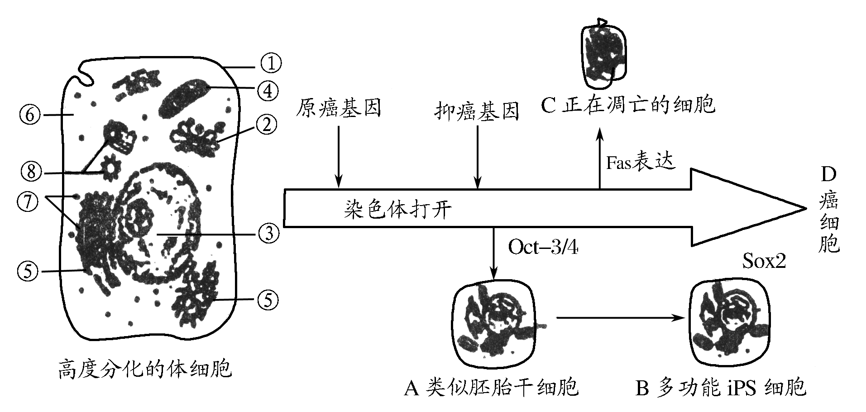
（1）原癌基因在细胞中的功能是___________________________________________________，细胞凋亡是在图中Fas等基因控制下的细胞____________________过程。
（2）高度分化的体细胞诱导成多功能的iPS细胞是否体现了细胞的全能性？请说说你的理由：
。
（3）研究人员利用小鼠体细胞诱导形成的iPS细胞，进一步诱导又获得了心肌细胞、血管平滑肌细胞等多种组织细胞，iPS细胞的这种变化过程称为_______________。
（4）下列关于D细胞叙述错误的是________(填数字符号)。
①形态与正常细胞不同 ②遗传物质DNA与A细胞不同
③表面的糖蛋白减少 ④能进行有丝分裂和减数分裂

2. 牛的黑色（B）对红色（b）是显性。良种场现有两栏牛，甲栏牛全为黑色，乙栏牛既有黑色又有红色。甲、乙两栏牛是亲子代关系，来场参观的生物兴趣小组同学中有的说乙栏是甲栏的亲代，有的说乙栏是甲栏的子代。请你根据所学生物学知识，分析回答下列问题：
（1）若乙栏为甲栏（甲栏黑牛只有一种基因型）的杂交后代，则甲栏中牛的基因型为_______________，乙栏牛的基因型为_______________。
（2）若甲栏为乙栏（乙栏黑牛只有一种基因型）的杂交后代，则甲栏中牛的基因型为_______________，乙栏为_______________，甲栏中没有出现红色牛的原因是由于
。

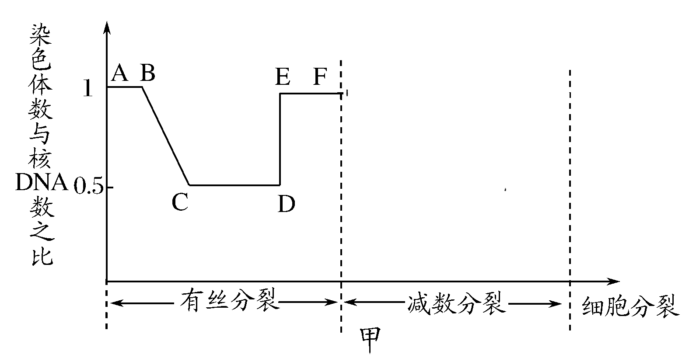
3.图甲表示某种哺乳动物细胞分裂过程中染色体数与核DNA分子数之比的变化曲线，图乙表示这种动物某个体内精原细胞细胞分裂不同时期的图像。请据图回答：
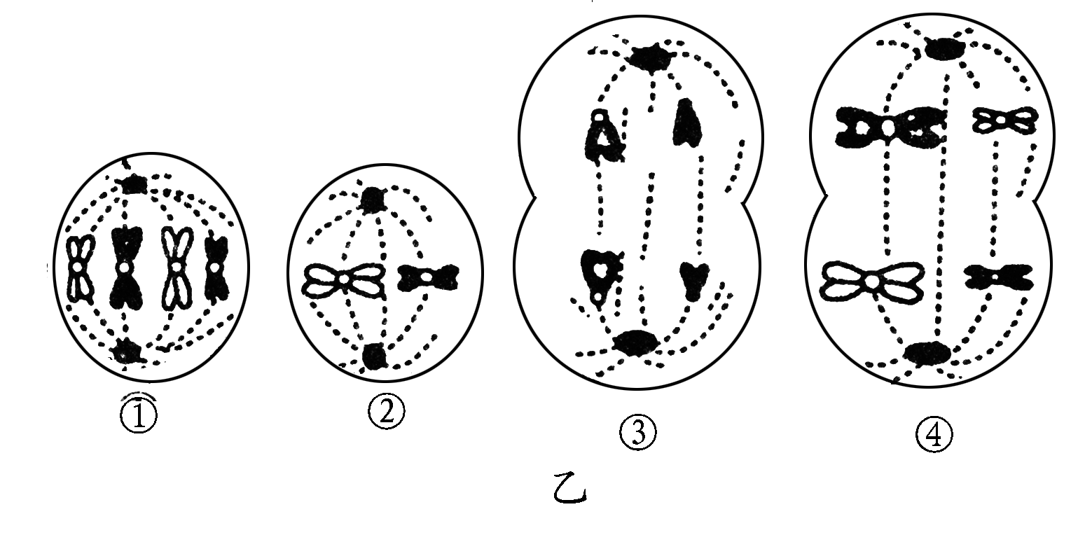

（1）图甲中BC段、DE段形成的原因分别是 。
（2）图甲中处于E点的细胞中含有 对同源染色体，图乙中 (填序号)细胞处于图甲中的CD段，③处于 时期。
（3）在图甲中绘制此精原细胞减数分裂过程中染色体数与核DNA数之比的变化曲线(不需要标字母)。

4.已知蔷薇的花色由两对独立遗传的等位基因A、a和B、b控制，A为红色基因，B为红色淡化基因。蔷薇的花色与基因型的对应关系如下表：
基因型 | aa₋₋₋₋或者₋₋₋₋BB | A₋₋Bb | A₋₋bb
表现型 | 白色 | 粉红色 | 红色
现取3个基因型不同的白色纯合品种甲、乙、丙分别与红色纯合品种丁杂交，实验结果如图所示，请回答：
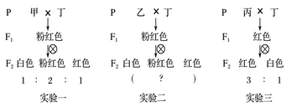

（1）实验一和实验三中的F₁的基因型分别为 、 ；用甲、乙、丙3个品种中的 两个品种杂交可得到开粉红色花的子代。
（2）实验二中的F₂中白色：粉红色：红色= ；从F₂中选择一开红色花的植株，为了鉴定其基因型，将其与基因型为aabb的蔷薇杂交，若子代植株均开红色花，则所选择开红色花植株的基因型为 。

参考答案
- 单项选择题（每题2分，共60分）
1-5 DBADC 6-10 DBDDC 11-15 CCBCC 16-20 DBDAC 21-25 CCDBC 26-30 DBBCC
- 非选择题（每空2分，共40分）
1、（1）调控细胞正常分裂周期，控制细胞分裂与生长的进程 编程性死亡
（2）不能 因为细胞的全能性是指细胞发育成个体的潜能
（3）细胞分化
（4）④
2、（1）Bb BB、Bb、bb
（2）Bb或 BB和Bb BB和bb
乙栏中黑牛基因型为BB，只产生一种B配子；且栏中红色个体均为同一性别
3、（1）DNA复制、着丝点分裂
（2）4 ① 减数第二次分裂后期
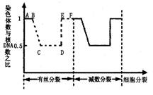
（3）

4、（1）AABb Aabb 甲和丙
（2）7：6: 3 AAbb

